🏥
LAPORAN UJI KOMPETENSI KEAHLIAN (UKK)
RANCANG BANGUN SISTEM INFORMASI APOTEK DIGITAL
BERBASIS WEB DENGAN MULTI-GUARD & RESTOK OTOMATIS
Disusun Oleh:
lasticoo
Uji Kompetensi Keahlian (UKK) Rekayasa Perangkat Lunak
Juni 2026

1. PENJELASAN APLIKASI
Sistem Informasi Apotek Digital adalah aplikasi berbasis web yang dirancang khusus untuk memenuhi standar kompetensi keahlian dalam pengelolaan manajemen apotek. Sistem ini mempermudah proses transaksi harian, pengelolaan stok obat, monitoring masa kadaluarsa, restok obat, serta transaksi pembelian pelanggan secara online. Aplikasi ini dibangun menggunakan framework Laravel 12 untuk backend, Bootstrap 5 (Tabler UI) untuk antarmuka pengguna, dan MySQL sebagai sistem penyimpanan database.
Aplikasi ini memiliki sistem otorisasi tingkat lanjut dengan Multi-Guard Authentication, memisahkan ruang akses staf internal apotek (Admin dan Apoteker) dengan pelanggan eksternal (Pelanggan) demi menjaga keamanan data.

Aktor dan Hak Akses (Role)
- Admin: Memiliki wewenang penuh atas aplikasi. Mengelola data master (obat, kategori, suplier, apoteker), menginput transaksi restok obat, melihat laporan penjualan dan restok obat, serta mengekspor laporan tersebut ke dalam format PDF dan Excel.
- Apoteker: Staf operasional harian apotek. Menginput transaksi penjualan offline (walk-in/umum), memverifikasi pesanan online yang masuk dari pelanggan (konfirmasi pembayaran lunas atau pembatalan pesanan yang mengembalikan stok), serta menginput transaksi restok obat.
- Pelanggan: Konsumen akhir yang mengakses katalog obat aktif secara online, melakukan pemesanan obat melalui sistem keranjang belanja (session-based cart), melakukan checkout dengan input alamat pengiriman, mengunggah bukti transfer pembayaran, dan melacak riwayat status pesanan.

2. TEKNOLOGI & ARSITEKTUR SISTEM
Aplikasi ini menggunakan pola arsitektur Model-View-Controller (MVC) bawaan Laravel, yang memisahkan logika data (Model), tampilan antarmuka (View), dan kontrol logika bisnis (Controller) untuk kemudahan pemeliharaan kode program. Berikut adalah rincian teknologi yang digunakan:
Komponen Teknologi | Keterangan / Versi
Bahasa Pemrograman | PHP >= 8.2 & JavaScript (Vanilla ES6)
Framework Backend | Laravel 12.0
Database Engine | MySQL
Auth Scaffolding | Laravel Breeze 2.4 (Customized)
CSS Framework | Bootstrap 5 (Tabler UI Dashboard Template)
PDF Library | Barryvdh/laravel-dompdf 3.1
Dev Environment | Laragon Development Suite

3. ENTITY RELATIONSHIP DIAGRAM (ERD) & SKEMA DATABASE
Desain database dinormalisasi untuk menjaga konsistensi data transaksi dan konsistensi stok obat. Berikut adalah representasi relasi logis antar tabel:
1. users (id) memiliki relasi one-to-many ke penjualans (id_user) dan pembelians (id_user) sebagai pencatat transaksi.
2. kategori_obats (id) memiliki relasi one-to-many ke obats (id_kategori) untuk pengelompokan jenis obat.
3. supliers (kd_suplier) berelasi one-to-many ke obats (kd_suplier) sebagai suplier utama obat tersebut, serta ke pembelians (kd_suplier) untuk transaksi restok.
4. pelanggans (kd_pelanggan) memiliki relasi one-to-one ke akun_pelanggans (kd_pelanggan) untuk kredensial login, dan relasi one-to-many ke penjualans (kd_pelanggan) untuk transaksi penjualan.
5. penjualans (nota) berelasi one-to-many ke penjualan_details (nota) untuk detail obat terjual.
6. pembelians (nota) berelasi one-to-many ke pembelian_details (nota) untuk detail restok obat.
7. obats (kd_obat) berelasi one-to-many ke penjualan_details (kd_obat) dan pembelian_details (kd_obat).

Struktur Tabel Utama
Tabel obats
Nama Kolom | Tipe Data | Keterangan
kd_obat | VARCHAR(20) | Primary Key (Format: OBT-XXX)
nm_obat | VARCHAR(100) | Nama obat
id_kategori | BIGINT (FK) | Relasi ke kategori_obats
satuan | VARCHAR(30) | Satuan kemasan (e.g. Strip, Botol)
harga_beli | DECIMAL(10,2) | Harga beli saat restok (readonly di form obat)
harga_jual | DECIMAL(10,2) | Harga jual ke konsumen
stok | INTEGER | Stok obat (otomatis berubah dari restok/penjualan)
tgl_kadaluarsa | DATE | Tanggal kadaluarsa obat
kd_suplier | VARCHAR(20) (FK) | Suplier utama penyedia obat
status | ENUM | 'aktif' | 'nonaktif' | 'kadaluarsa'

Tabel penjualans
Nama Kolom | Tipe Data | Keterangan
nota | VARCHAR(30) | Primary Key (Format: PJL-XXXXX)
tgl_nota | DATE | Tanggal transaksi penjualan
kd_pelanggan | VARCHAR(20) (FK) | Pencatat pelanggan (nullable jika offline/walk-in)
id_user | BIGINT (FK) | Pencatat staf yang melayani (nullable jika online)
diskon | DECIMAL(10,2) | Diskon yang diberikan
alamat_kirim | TEXT | Alamat pengiriman (terisi hanya untuk pesanan online)
status_pembayaran | VARCHAR(30) | 'belum_bayar' | 'menunggu_konfirmasi' | 'lunas' | 'dibatalkan'
bukti_pembayaran | VARCHAR(255) | Path file bukti transfer pembayaran dari pelanggan

Tabel pembelians
Nama Kolom | Tipe Data | Keterangan
nota | VARCHAR(30) | Primary Key (Format: PO-XXXXX)
tgl_nota | DATE | Tanggal transaksi restok obat
kd_suplier | VARCHAR(20) (FK) | Suplier penyedia pasokan restok
id_user | BIGINT (FK) | Pencatat staf pembuat transaksi restok
diskon | DECIMAL(10,2) | Diskon pembelian

4. MEKANISME LOGIK & FITUR UNGGULAN

Sistem Keranjang Belanja Pelanggan (Session-Based Cart)
Keranjang belanja pelanggan menggunakan mekanisme Laravel Session, bukan database. Ini menghemat resource database saat pelanggan sedang memilih obat. Begitu tombol 'Checkout' diklik, barulah data dipindahkan ke database, nomor nota digenerate secara otomatis (format PJL-XXXXX), dan stok obat langsung dikurangi (reserved) agar menghindari penjualan ganda (double-order).

Manajemen Stok Otomatis & Proteksi Pembatalan
Stok obat bertambah secara otomatis ketika Admin atau Apoteker mencatat restok obat (Pembelian). Begitu juga sebaliknya, stok obat berkurang otomatis saat checkout penjualan offline atau online. Jika pesanan online pelanggan ditolak atau dibatalkan oleh Apoteker, sistem secara cerdas menjalankan transaksi DB untuk mengembalikan stok obat (increment) ke database secara real-time.

Filter Restok Obat Berbasis Supplier
Untuk menjaga konsistensi data dan hubungan kemitraan dengan suplier, form tambah restok obat dilengkapi dengan filter dinamis berbasis JavaScript. Ketika pengguna memilih Suplier A, input baris obat secara dinamis menyaring dan membatasi pilihan obat hanya untuk obat yang dipasok oleh Suplier A. Jika suplier diganti di tengah pengisian, sistem akan memicu konfirmasi pop-up proteksi sebelum mereset baris item.

Laporan Penjualan & Pembelian Ekspor PDF/Excel
Sistem laporan penjualan dan restok dikembangkan secara lengkap dengan visualisasi statistik utama (pendapatan, transaksi, obat terlaris). Laporan ini dapat diunduh langsung dalam format PDF (melalui Barryvdh/laravel-dompdf secara background tanpa memicu jendela cetak browser) dan diekspor ke dalam bentuk spreadsheet Excel/CSV demi kemudahan analisis keuangan bulanan.

5. PANDUAN ANTARMUKA & SCREENSHOT FITUR
Berikut adalah visualisasi antarmuka aplikasi Apotek Digital beserta penjelasan fungsionalitasnya untuk setiap tahapan proses belanja online pelanggan dan verifikasi apoteker:

Halaman Login Multi-Guard
Antarmuka login terpadu. Pengguna internal (Admin/Apoteker) dan pelanggan masuk melalui gerbang otorisasi yang aman. Sistem membedakan hak akses secara otomatis setelah login.
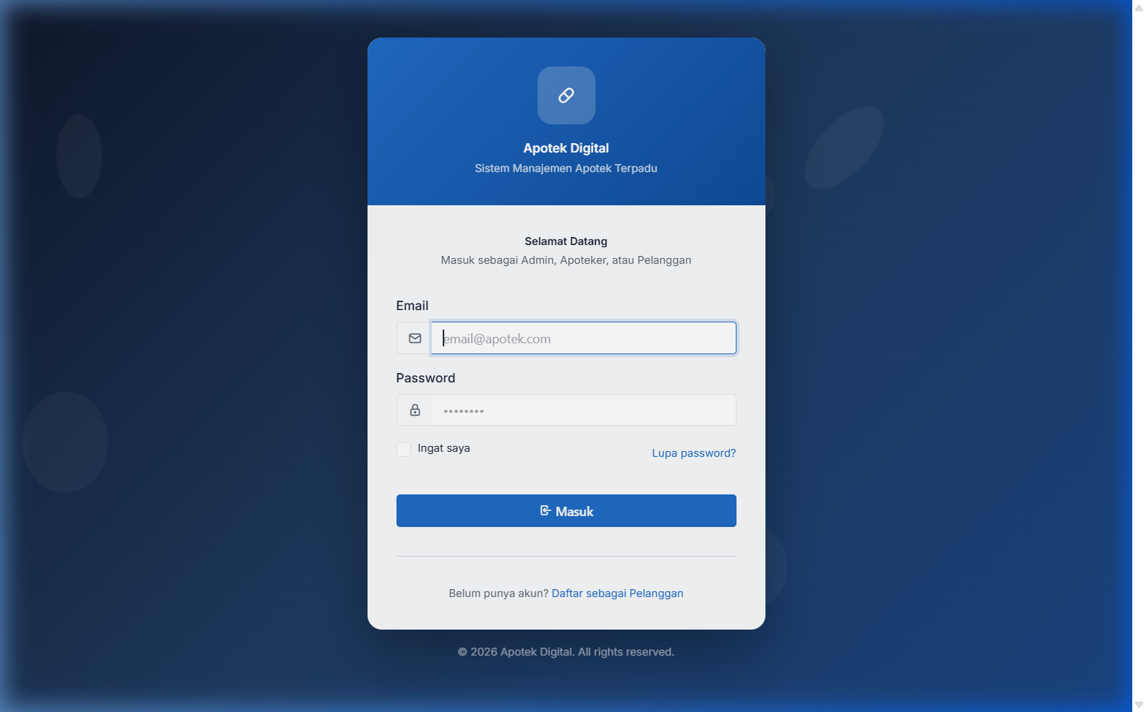
Gambar: Halaman Login Multi-Guard

Katalog Obat Aktif (Pelanggan)
Pelanggan dapat menjelajahi daftar obat aktif secara online dengan fitur pencarian dan filter kategori. Tombol 'Tambah' menyisipkan obat langsung ke keranjang dengan alert SweetAlert dinamis.
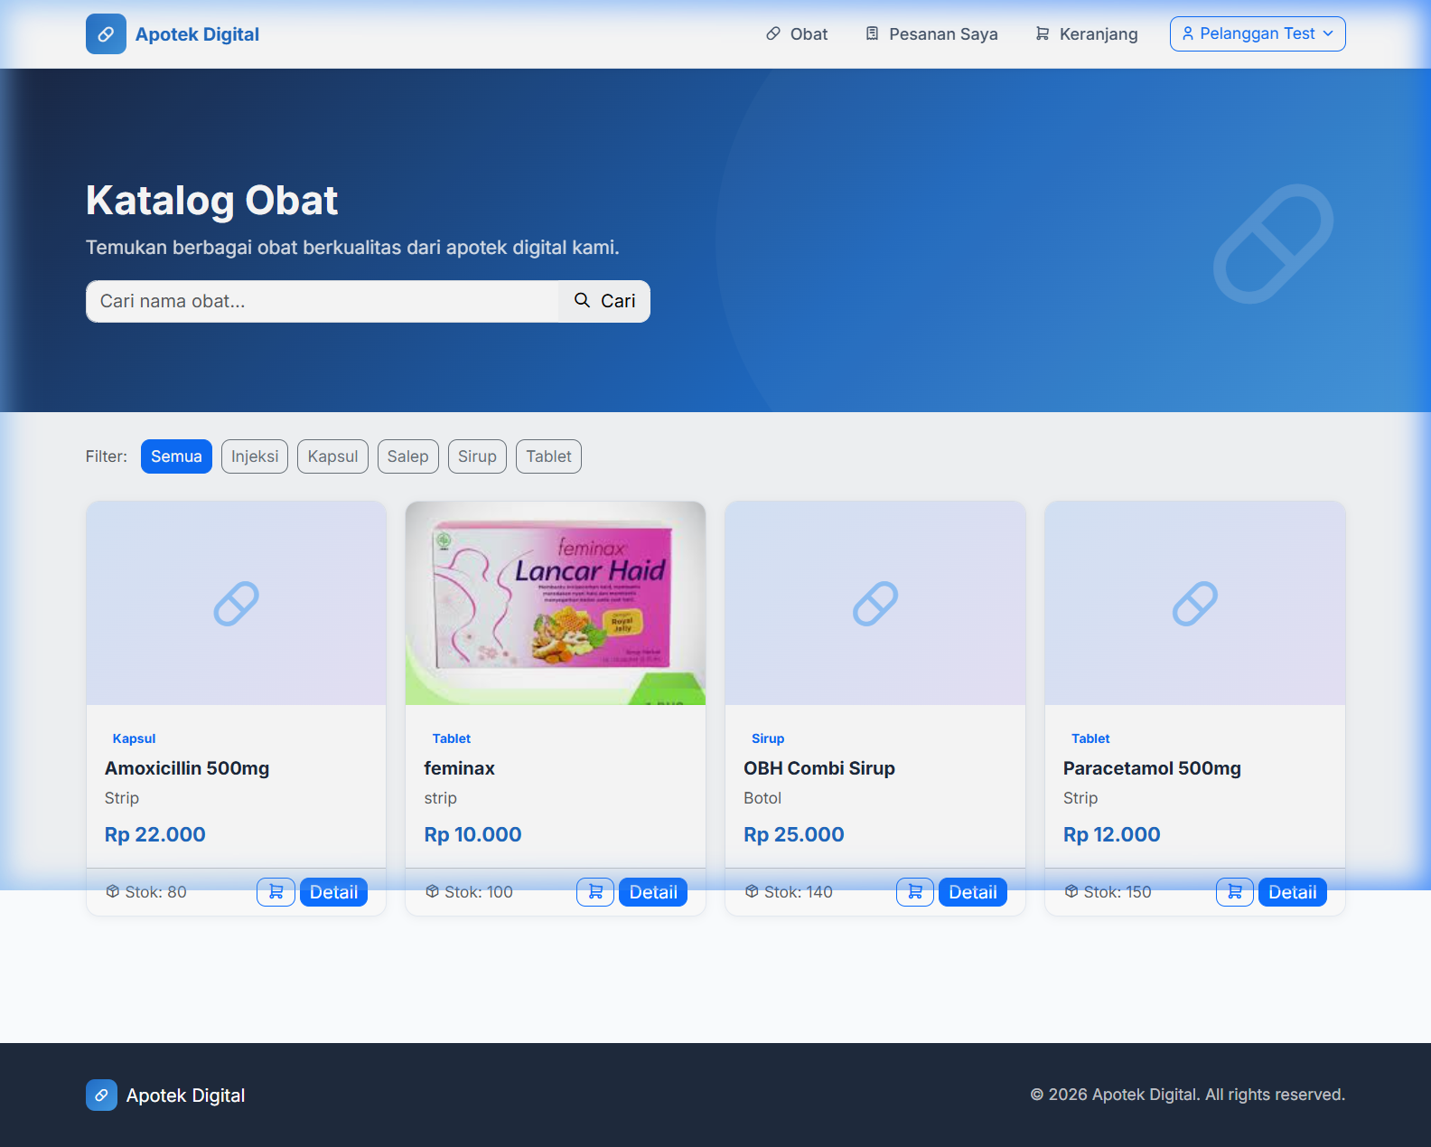
Gambar: Katalog Obat Aktif (Pelanggan)

Keranjang Belanja (Session Cart)
Halaman keranjang menampilkan seluruh obat yang dipilih. Dilengkapi kontrol kuantitas (+ / -) yang langsung memvalidasi ketersediaan stok obat di database secara real-time.
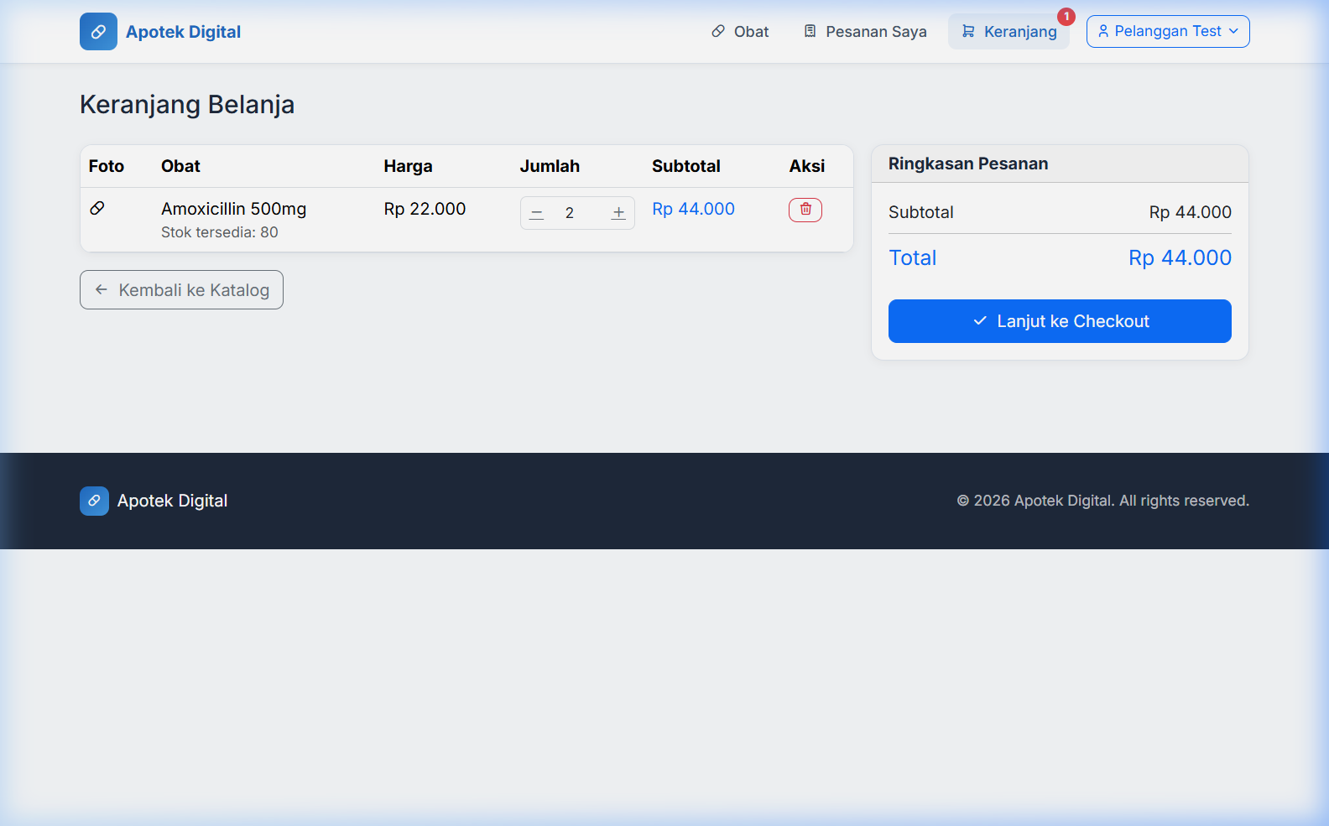
Gambar: Keranjang Belanja (Session Cart)

Halaman Form Checkout
Formulir konfirmasi pesanan bagi pelanggan. Pengguna diwajibkan memasukkan alamat pengiriman lengkap sebelum pesanan diproses dan nomor nota pembayaran diterbitkan.
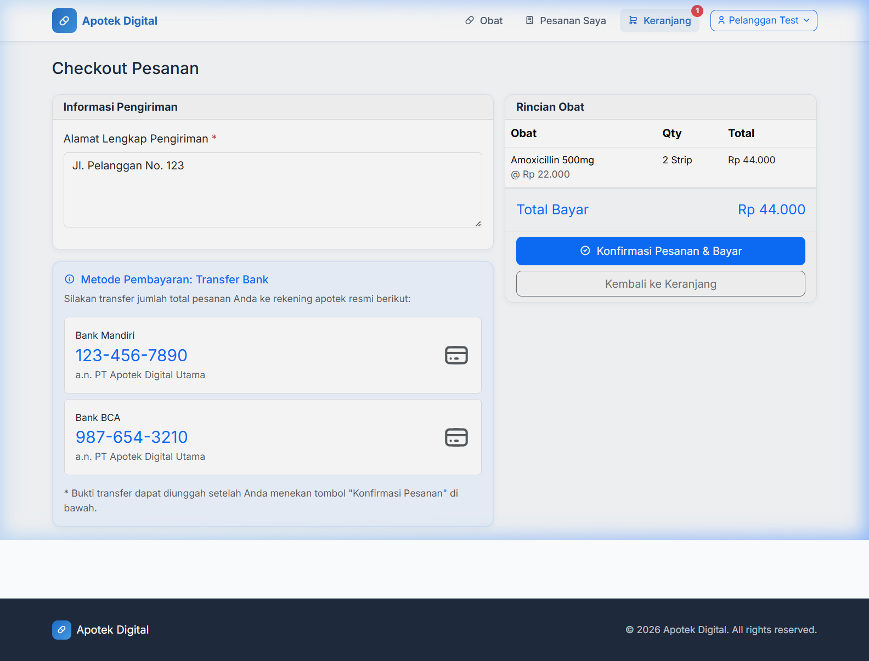
Gambar: Halaman Form Checkout

Detail Pesanan & Upload Bukti Pembayaran
Setelah checkout, pelanggan dituntun ke halaman detail nota untuk mengunggah gambar bukti transfer. Form ini dilengkapi drag-and-drop file selector dan preview gambar sebelum diunggah.
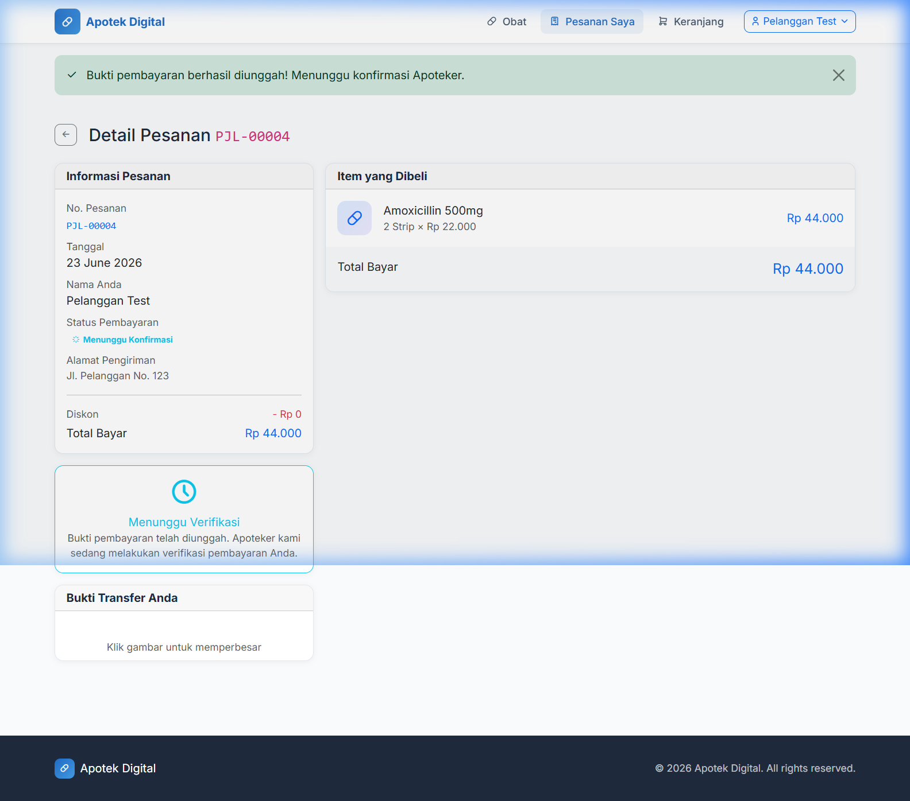
Gambar: Detail Pesanan & Upload Bukti Pembayaran

Riwayat Pesanan Pelanggan
Menampilkan daftar seluruh pesanan yang pernah dibuat oleh pelanggan beserta badge status bayar ('belum_bayar', 'menunggu_konfirmasi', 'lunas', atau 'dibatalkan').
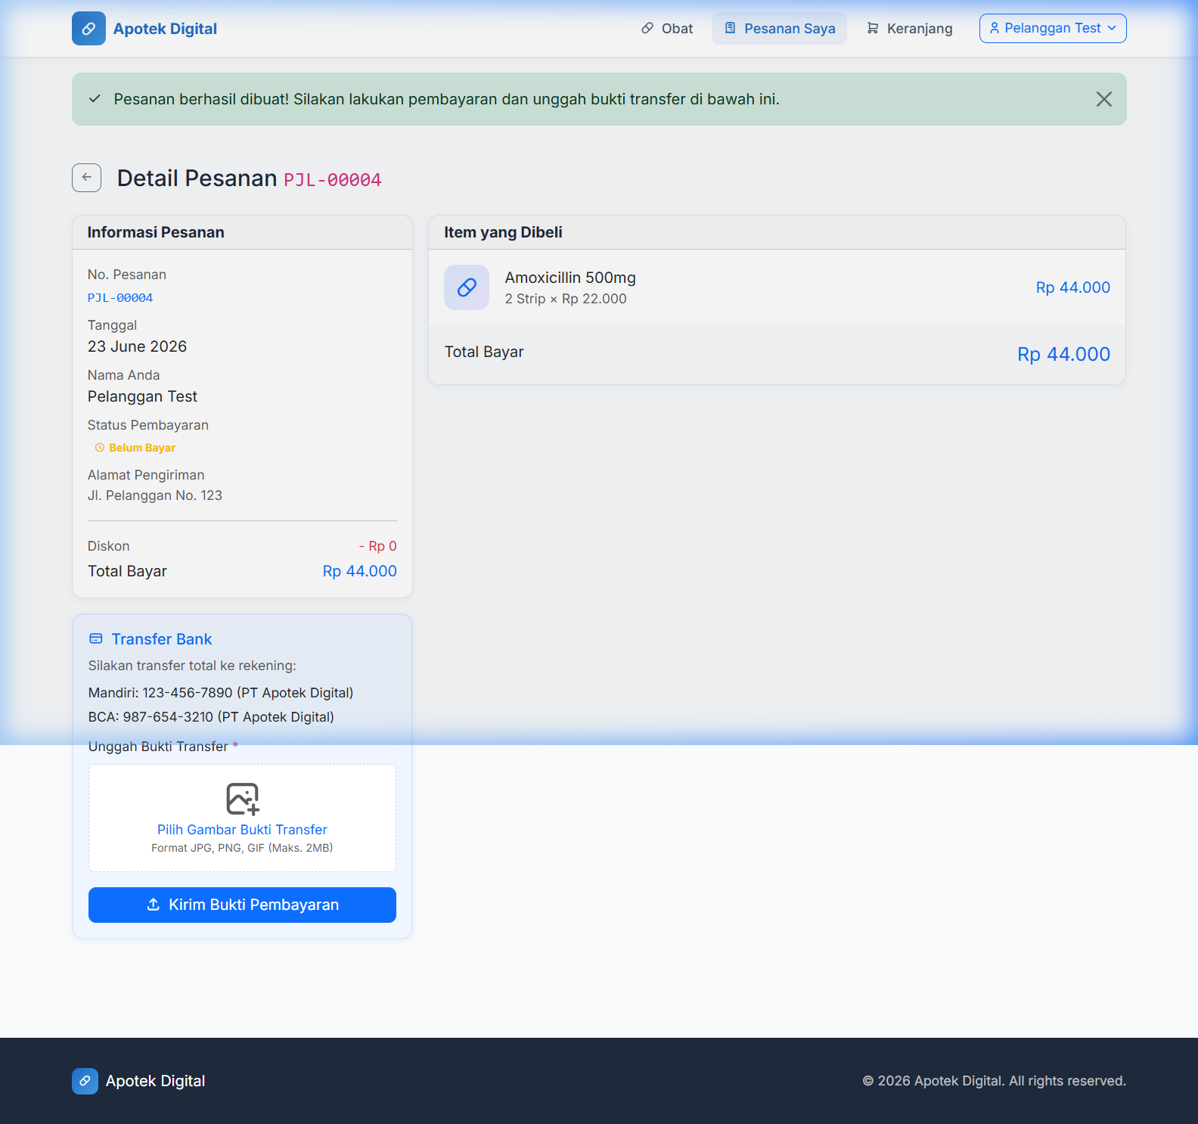
Gambar: Riwayat Pesanan Pelanggan

6. KESIMPULAN
Sistem Informasi Apotek Digital berhasil dikembangkan dan diuji coba dengan memenuhi seluruh kriteria uji kompetensi keahlian. Fitur unggulan seperti multi-guard authentication, manajemen stok otomatis, restok obat terintegrasi supplier dengan filter dinamis, serta sistem laporan ekspor PDF & Excel bekerja dengan baik dan stabil. Aplikasi ini siap digunakan untuk mempermudah operasional harian apotek secara efisien dan aman.

